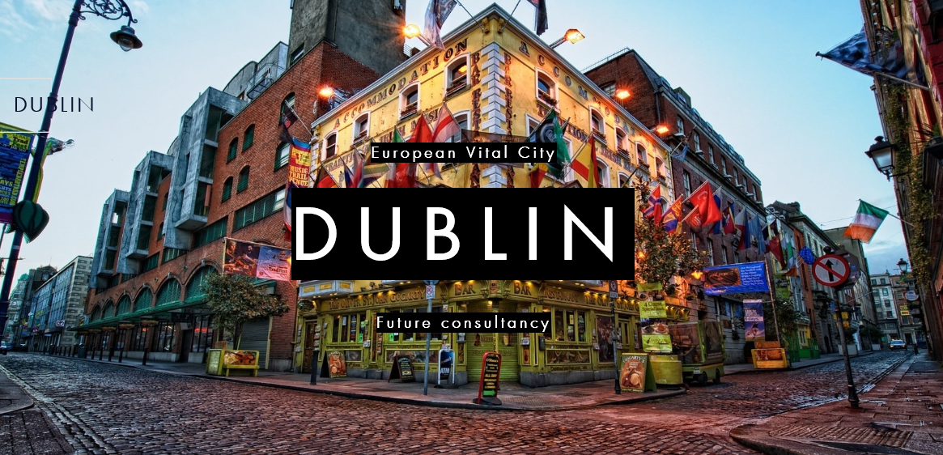

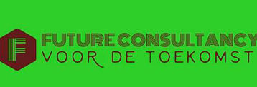

Consultants
Jeroen Rotensen (331167)
Daan Marra (335701)
Tim van Dam (364501)
Tim Bouwmann (360876)
Jannick van der Wal (348375)

Inhoud
Introductie 3
Aanleiding 4
Doelgroep 5
Customer profile 6
Jobs 7
Pains 9
Gains 11
Waardepropositie 13
Products and services 15
Innovatieve en sportieve infrastructuur 16
Sportevenementen 17
Applicatie 18
Dublin Traffic Strategie 19
Urbanisatie 20
Business Model Canvas 21

Introductie

Future Consultancy wil zich graag aan u voorstellen als adviesbureau die gespecialiseerd is op het gebied van vitaliteit. Future Consultancy is een team die bestaat uit personen met diverse uitstroomprofielen, waardoor er een bijzonder innovatieve visie wordt nagestreefd.
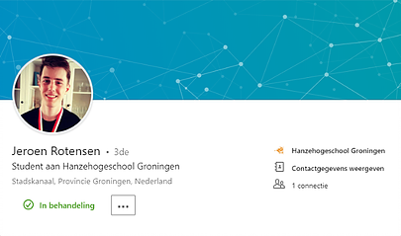

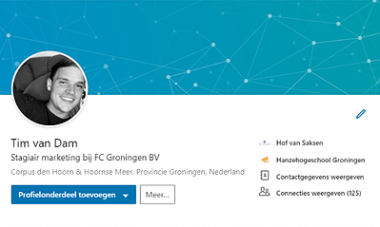

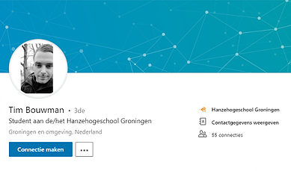

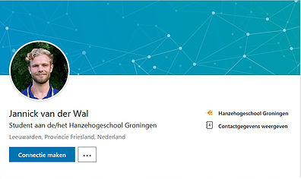

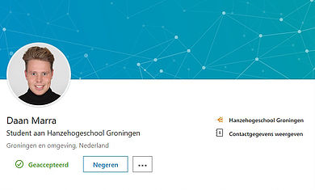

Aanleiding

Het is van groot belang dat de gekozen interventies aansluiten bij de doelgroep die het meest kwetsbaar is. Onze visie op een vitaler Dublin luidt: Future consultancy wil de infrastructuur van Dublin verbeteren om mee te gaan met de urbanisering van de stad. Daarnaast worden technologische ontwikkelingen ingezet gaat er meer aandacht uit naar sportparticipatieprojecten; om de bewoners te stimuleren tot een actieve leefstijl.
​
Probleemanalyse:
Onderzoek van het NSD Risk Factor Collaboration wijst uit dat er in Ierland een groot probleem heerst: overgewicht. Tussen 1975 en 2016 is er een tienvoudige toename van het aantal zwaarlijvige jongens en een negenvoudige toename van zwaarlijvige meisjes geconstateerd. Hierdoor hebben bijna één derde van de Ierse kinderen overgewicht en/of obesitas. In 1975 was het overgewichtscijfer voor kinderen slechts 1% terwijl dit cijfer in 2016 gestegen is tot 10% voor Ierse jongens en 9% voor Ierse meisjes. Het International Taskforce on Obesity toonden in 2015 aan dat 20,6% van de 11-12 jarige kinderen op Ierse scholen kampten met overgewicht.
​
Meerdere studies hebben laten zien dat overgewicht samengaat met een lage SES. Aangezien kinderen vaak niet zelf hun eigen keuzes kunnen maken, wordt hier gerefereerd naar de ouders van deze kinderen. Onder een lage SES in verhouding met een actieve leefstijl wordt in het algemeen verstaan:
- Deze groep heeft minder geld te besteden, dat is een drempel voor lidmaatschap bij bijv. een sportvereniging.
- Niet alle mensen hebben voldoende kennis van een gezonde leefstijl en over de gezondheidsvoordelen van bewegen.
- Vaak niet opgevoed met sport, heeft hier weinig ervaring mee/rolmodellen voor.
​
Volgens de studie Growing Up in Ireland (GUI) is er een verschil in overgewicht te zien tussen kinderen van gezonde huishoudens en kinderen van huishoudens met een lage SES. 29% van de jongens en 38% van de meisjes kampt hier met overgewicht en/of obesitas.

Doelgroep

Na het probleem in Dublin te hebben vastgesteld willen wij ons als consultancy bureau richten op één specifieke doelgroep. De doelgroep die wij aan willen spreken zijn: ‘’Pubers met een passieve leefstijl en een lage SES’’.
​
Wie is de doelgroep?
De doelgroep zijn pubers: ‘’ De puberteit is de leeftijdsperiode tussen ongeveer elf en achttien jaar. Kinderen ontwikkelen zich in deze tijd tot jongvolwassenen’’.
Met een lage sociaal economische status: ‘’De sociaaleconomische status (SES) staat voor de positie van mensen op de maatschappelijke ladder. Die positie ontstaat uit een combinatie van (1) materiële omstandigheden; (2) vaardigheden, capaciteiten en kennis; en (3) het sociale netwerk en de status en macht van mensen in dat netwerk’’. De SES van de pubers wordt voor een groot deel bepaald door hun ouders, aangezien pubers (nog) niet al hun keuzes zelf kunnen maken.

Customer profile

Om tot een goede indicatie te komen van de customers, oftewel doelgroep, worden een aantal onderdelen doorlopen. Deze onderdelen zijn:

- Customer jobs
- Pains
- Gains
​
Doelgroep

De doelgroep waar op wordt gericht is: ’Pubers met een passieve leefstijl en ouders met een lage sociaal economische status.’

Algemene informatie: De puberteit start ongeveer rond het elfde levensjaar en duurt tot ongeveer het zeventiende levensjaar. Rond deze periode krijgen kinderen vaak nieuwe interesses en sluiten ze zich steeds meer af van hun ouders. In Dublin is het, net als in vele andere landen, een probleem dat kinderen op minder gaan sporten op het moment dat ze naar de middelbare school gaan. Dit is in Ierland rond hun twaalfde. Ook heeft een passieve leefstijl vaak een verband met de sociaal economische status van een gezin. Mensen met een lage sociaal economische status hebben vaak minder actief sport- en beweeggedrag.

Jobs

Customer jobs Eerst worden de ‘jobs’ van de doelgroep onderzocht. Dit zijn de taken van de customer. Er wordt onderscheid gemaakt tussen functionele, sociale en emotionele jobs.
- Functionele jobs: Wat voeren ze uit?
- Sociale jobs: Hoe willen ze graag worden gezien?
- Emotionele jobs: Wat streven ze na?

Rangschikking jobs:
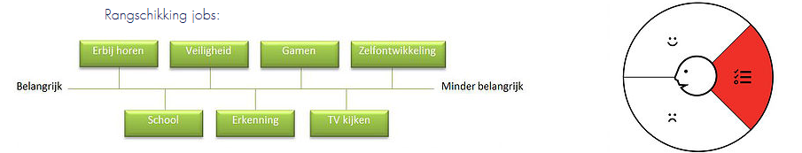

Functionele Jobs
Pubers gaan op een doordeweekse dag naar school. In Ierland gaan kinderen in deze leeftijdscategorie naar de ‘primary school’, tot 12 jaar, of naar de secondary school. In 2011 werd 44% van de kinderen in de leeftijdscategorie tussen 12 en 16 jaar met de auto naar school gebracht. Daarnaast is er nog een percentage dat met het openbaar vervoer naar school gaat. De fietspaden in Dublin worden als ‘gevaarlijk’ beschouwd door de inwoners. Daardoor gaan de meeste pubers met de auto of het openbaar vervoer naar school.

Als ze thuis komen van school besteden ze veel tijd aan de media van tegenwoordig. Gamen, televisie kijken en andere media gaan bij kinderen met een passieve leefstijl voor andere manieren van vrijetijdsbesteding.
​
Wat de pubers te eten en drinken krijgen, hangt vaak van de ouders af. Ongezonde voeding is goedkoop, daarom zullen ouders met een lage sociaal economische status eerder geneigd zijn om vaak ongezonde voeding te kopen. Op school kunnen pubers zelf ook eten en snacks kopen. Voor pubers is het imago erg belangrijk. Groente en fruit is gezond en dat wordt als ‘niet stoer’ gezien. Daardoor zal de puber sneller voor het broodje hamburger op school gaan.
​
Aan het eind van de dag gaan de kinderen naar bed. Het gevolg van een passieve leefstijl, veel gamen en ongezonde voeding is een slecht ritme en laat slapen. Dit heeft ook allemaal weer invloed op het kind zijn inzet op school, wat kan leiden tot slechte schoolprestaties en spijbelen.
​
Social jobs – Hoe willen ze worden gezien?
Pubers zijn in een leeftijd dat ze steeds meer over zichzelf gaan nadenken. Ze gaan nadenken over het ideaalbeeld van wie ze willen zijn. Vaak wijkt het ideaalbeeld af van, wie ze in werkelijkheid zijn. Dit lijdt tot veel verwarring en onzekerheid. Ook willen ze niet het buitenbeentje zijn en tot een groep behoren. Een buitenbeentje valt op, ze willen het liefst niet te veel opvallen. Ze willen juist onzichtbaar zijn. Wanneer kinderen tot een groep behoren gaan ze zich net zoals deze groep gedragen. Ze delen veel met deze vriendengroep. Het behoren tot een vriendengroep geeft een kind zelfvertrouwen en een goed zelfbeeld. Ze nemen de normen en waarden van de groep over. Waar jonge kinderen vooral opkijken tegen hun ouders, kijken pubers steeds meer op tegen andere leeftijdsgenoten. Sommige pubers sluiten zich steeds meer af van hun ouders.

Emotional jobs - Wat streven ze na?
In de Piramide van Maslow worden de behoeftes van mensen aangeduid. Bovenaan de piramide van Maslow staan de primaire levensbehoeften: eten, drinken, zuurstof etc. Wanneer aan deze behoefte is voldaan, is ‘veiligheid en zekerheid’ de volgende behoefte in de Piramide van Maslow. Het is belangrijk dat een puber zich veilig voelt, waar hij gaat of staat. Dit begint bij de thuissituatie en opvoeding van een kind. Ouders zijn hiervoor de eerste verantwoordelijke. Een leven met liefde en aandacht, zonder fysiek of verbaal geweld, is belangrijk voor een kind om zich te ontwikkelen. Lichamelijk, psychisch of verbaal geweld kan een kind een gevoel van onveiligheid geven. Hetzelfde geldt voor pestgedrag van kinderen onderling. Dit heeft ook impact op het sportgedrag van een kind. Als er een schaamtegevoel ontstaat bij sporten, zal de stap naar sporten steeds groter worden.

De volgende behoefte in de Piramide van Maslow is: sociale behoefte,
zoals uitgelegd bij social jobs. Na sociale behoefte volgt:
waardering en erkenning. Een puber vestigt veel aandacht op zich,
hij wil gehoord worden. Dit gaat in een thuissituatie soms ten koste
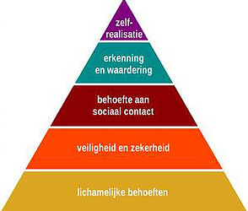
van broertjes of zusjes. Ook status en imago is voor een puber
erg belangrijk. Ze willen ergens in uitblinken en hiervoor erkenning krijgen.

Bovenaan de Piramide van Maslow staat zelfontwikkeling.
Pubers zitten in de fase van hun leven, waar ze zichzelf steeds
meer beginnen te ontdekken. Het is met name de sociaal emotionele
ontwikkeling die voor de pubers zo belangrijk is. Ze zitten vaak nog
in de knoei met hun emoties.

Pains

Het veranderen van een leefstijl is lastig in de praktijk. Tegenover de gains (voordelen) staan de pains (pijnpunten). Deze pains kunnen de gains tegenwerken in het proces van verandering. De pains worden verdeeld in drie categorieën.
- Ongewenste uitkomsten, problemen en persoonskenmerken
Functioneel / sociaal / emotioneel
- Hindernissen
Tijd / geld / fysiek
- Risico’s
Mogelijke (ongewenste) resultaten
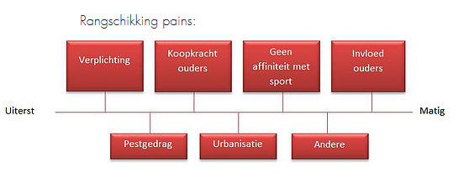

Het is van belang om de pains zorgvuldig en nauwkeurig uit te werken. Op deze manier kan er op de pijnpunten van de doelgroep worden ingespeeld. Dit heeft als gevolg dat er gerichte interventies en plannen gemaakt kunnen worden.

Ongewenste uitkomsten
Het is van cruciaal belang dat er affiniteit ontstaat. Is dit er niet, zou dit een ongewenste uitkomst kunnen zijn van de plannen. Dit zou er voor kunnen zorgen dat de oplossing niet gaat werken. Hierbij bedoelt men niet alleen affiniteit met de kinderen, maar ook met de affiniteit met de ouders. Belangrijk aspect hierin is dat er binding met de kinderen en ouders gecreëerd wordt. Invloed uitoefenen op, of het veranderen van een levensstijl is een lastig onderwerp. Vooral bij pubers met een inactieve levensstijl. Het is niet van zelfsprekend dat de doelgroep zonder slag of stoot zomaar gaat participeren. Future Consultancy moet er voor zorgen dat ze de kinderen, maar ook de ouders meenemen in het proces. Het is zaak om het op een leuke, innovatieve manier te implementeren en de urgentie weer te geven waardoor de kans op succes groter wordt. Het gevaar is dat de kinderen het als een verplichting gaan zien. Als dit gebeurd wordt het een lastige situatie. Dit is iets waar de consultants rekening mee moeten houden. Een probleem wat Dublin kenmerkt, zijn de slechte wandel- en fietspaden. Bijna ieder verkeersbord heeft een aparte paal en de paden zijn niet breed. Het moedigt niet aan om te voet of te fiets naar locatie gaan. Als gevolg heeft dit dat de doelgroep veelal met de auto naar school gaat. Een ander groot probleem van Dublin is de urbanisering, de stad wordt voller en er zijn nu al veel daklozen. De huurprijzen zullen daarom nog meer toenemen. Voor de doelgroep, die ouders met een lage SES hebben, is dit een onzekere toekomst.

Hindernissen
De ouders van de kinderen in Dublin hebben gemiddeld een laag inkomen. Daarnaast geven de ouders het geld dat ze hebben liever uit aan andere dingen dan aan sporten. Omdat de ouders zelf weinig tot niet sporten, hebben de kinderen hier geen voorbeeld in. Gevolg hier van is dat de ouders de kinderen geen motivatie of handvaten bieden om te gaan sporten. Dit gedrag heeft een sterke invloed op de doelgroep. Ook kunnen kinderen met overgewicht minder gemakkelijk sporten uitvoeren. Gevolg hier van is dat ze weinig succesbeleving ervaren. Door al deze aspecten voelen de kinderen met overgewicht zich sneller buiten gesloten. Ook kunnen ze hierdoor andere interesses krijgen en beginnen ze zich in de pubertijd af te zetten tegen de ouders. Voor inactieve kinderen met overgewicht wordt de drempel om te gaan sporten steeds moeilijker. Ze hebben last van schaamtegevoelens en ze zijn er gewoonweg minder goed in dan de rest. Ze zitten bijvoorbeeld liever binnen te gamen dan dat ze buiten gaan sporten. Dit zorgt er voor dat er steeds minder interesse ontwikkelen
om te gaan sporten. Dit alles zorgt voor inactiviteit en een afnemende sportparticipatie bij kinderen met overgewicht. Daar komt ook nog bij dat het weer in Dublin vaak niet uitnodigt om lekker buiten te gaan sporten.

Risico’s
Kinderen met overgewicht voelen zich vaak niet prettig tijdens het sporten. Kinderen met overgewicht worden namelijk eerder gepest dan kinderen zonder overgewicht. Hierdoor ontstaan onder andere schaamtegevoelens bij de doelgroep. Dit zorgt voor een negatieve ervaring. Ook kunnen kinderen met overgewicht minder gemakkelijk sporten uitvoeren. Hierdoor halen ze ook geen succesbeleving uit het sporten. Wat volgt is een sneeuwbal effect. De kinderen krijgen steeds minder zelfvertrouwen.

Gains

Customer gains, oftewel klantvoordelen, komen tot stand uit de customer profile mapping. De customer gains worden ook wel gezien als voordelen waar de doelgroep naar op zoek is. Er zijn hierbij 4 type voordelen.
- Vereiste voordelen
- Verwachte voordelen
- Gewenste voordelen
- Onverwachte voordelen
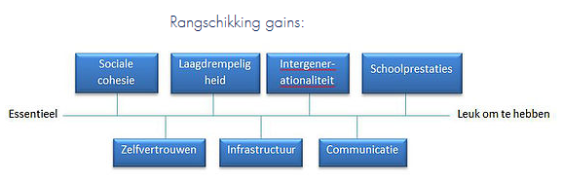

Vereiste voordelen
​
Vereiste voordelen zijn voordelen die vereist zijn om een bepaalde oplossing te laten werken. Verschillende inwoners van Dublin hebben aangegeven, dat kinderen voornamelijk met het openbaar vervoer naar school gaan en dat dit met name komt door de slechte fiets- en voetpaden in het centrum van de stad. Om kinderen een actievere leefstijl te laten nastreven is het belangrijk dat de infrastructuur van goede kwaliteit is, waardoor deze kinderen sneller geneigd zijn om de fiets te pakken en/of te bewegen in de openbare ruimte. Daarnaast is het belangrijk dat de kinderen laagdrempelig aan sportactiviteiten kunnen deelnemen; hieronder wordt bijvoorbeeld het makkelijk instappen bij een activiteit of het op niveau kunnen sporten verstaan. De doelgroep moet aangesproken worden doormiddel van de juiste communicatiemiddelen waardoor ze getriggerd worden. Doordat kinderen en/of hun ouders op de juiste manier aangesproken worden zijn ze waarschijnlijk sneller bereid om veranderingen in hun leefstijl te overwegen/ aan te brengen. Opsomming vereiste voordelen:
​
- Goede infrastructuur (fiets- en wandelpaden, sportvoorzieningen)
- Laagdrempelig sporten
- Gebruik maken van de juiste communicatie

Verwachte voordelen
​
Verwachte voordelen zijn relatief basale voordelen die verwacht worden van een bepaalde oplossing. Verwachte voordelen van een actievere leefstijl bij de jeugd zijn met name een verbetering van de sociale cohesie; door meer te sporten komen kinderen meer in aanraking met leeftijdsgenoten. Door deze wisselwerking voelen kinderen zich meer op hun gemak en hebben ze meer plezier in het sporten. Sporten brengt een gevoel van euforie, en zorgt er over het algemeen voor dat je je gelukkiger voelt. Daarnaast is een verwacht voordeel dat er gezondheidsverbetering onder de jongeren optreed in Dublin. Hierdoor zal de toekomst er een stuk rooskleuriger uitzien waarbij deze jongeren minder kans maken op hart- en vaatziekten, pesterijen en sociale uitsluiting. (Brochure) Opsomming van verwachte voordelen:
​
- Meer sociale cohesie
- Gezondheidsverbetering
​
Gewenste voordelen
​
Gewenste voordelen zijn voordelen die verdergaan dan dat er verwacht wordt van een oplossing, maar die wel graag ervaren wil worden door een specifieke doelgroep. Als kinderen en jongeren een actievere leefstijl na gaan streven zal dit uiteindelijk veel gewenste voordelen opleveren. Met een actievere leefstijl hebben de jongeren een grote kans dat ze niet meer lijden aan overgewicht, dit zal het zelfbeeld en het zelfvertrouwen ten goede komen. Daarnaast zal de doelgroep lekkerder in zijn vel zitten waardoor ze zich beter kunnen ontwikkelen op school of in een sport. Opsomming gewenste voordelen:
​
- Meer zelfvertrouwen
- Betere ontwikkeling
​
Onverwachte voordelen
​
Onverwachte voordelen gaan veel verder dan de verwachtingen en wensen van een specifieke doelgroep. Onverwachte voordelen van een actievere leefstijl zou kunnen zijn dat er intergenerationaliteit plaatsvind. Dit houdt in dat behoeften en gewoonten van generatie tot generatie overgedragen worden. Onderzoek wijst uit dat sporten niet alleen gezond is voor het lichaam, maar ook voor het brein.
Door dit gegeven zou het kunnen voorkomen dat mensen met een actieve leefstijl, in de toekomst een hogere SES hebben dan mensen met een passieve leefstijl. Door dit aan de jeugd mee te geven zal er veel winst kunnen worden geboekt in de toekomst. Opsomming onverwachte voordelen:
​
- Intergenerationaliteit
- Hogere SES

Waardepropositie

Bij de value proposition, ook wel waardepropositie genoemd, is er gebruik gemaakt van pain relievers en gain creators. De value proposition sluit aan op de wensen van de doelgroep.
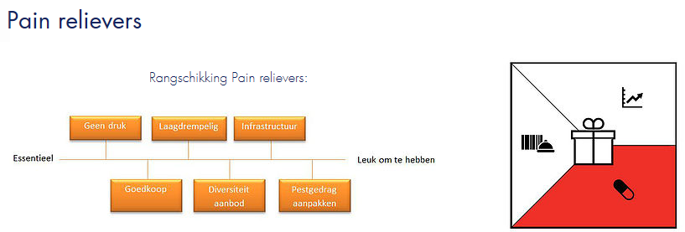

De pain relievers zijn elementen die de dreiging en impact van de pains verkleinen. Deze pain relievers zorgen ervoor dat de doelgroep toch in staat is om de doelen te bereiken.
​
Niet te veel druk opleggen
Als het als een verplichting wordt gezien, zal dit bij deze doelgroep meestal averechts werken. Veel verschillende varianten aan bieden en de doelgroep een keuze geven, zal het resultaat ten goede komen.

Goedkoop
Het aanbod moet goedkoop zijn. De doelgroep heeft een lage sociaal economische status en daardoor hebben ze niet veel financiële mogelijkheden. Op dit vlak zullen ze zo veel mogelijk gesteund moeten worden, eventueel met subsidies of fondsen van stakeholders.
​
Laagdrempelig
De doelgroep heeft een passieve leefstijl. De eerste stap naar bewegen, zal erg groot zijn. De drempel moet laag zijn, dan zal de kans op veranderen naar een passieve leefstijl het grootst zijn.
​
Keuze in aanbod
Door veel diversiteit en keuze in het aanbod van beweegactiviteiten te geven, geef je de doelgroep ruimte om kennis te maken met hun favoriete activiteit. Op deze manier zijn er meer kansen om ergens goed in te zijn.
​
Wandel- en fietspaden verbeteren
Door middel van beperking van auto’s en het breder maken van wandel- en fietspaden. Zo zal de doelgroep eerder te voet of te fiets gaan.
​
Pestgedrag aanpakken
Het imago is hetgéén wat de doelgroep erg belangrijk vindt. Ze zijn bang om uitgelachen en gepest te worden. De stap naar sporten is vaak al erg groot. Er moet daarom hard opgetreden worden tegen pestgedrag, tijdens het sporten.

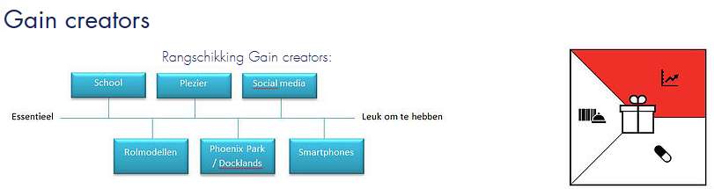

De gain creators zijn de elementen die de gains vergroten. Het zijn de mogelijkheden om de doelgroep hun doel te laten bereiken.
​
School
De doelgroep is iedere dag op school. Hier kunnen ze bereikt worden en educatie opdoen. Ze kunnen op school gemotiveerd, geïnspireerd en gestimuleerd worden. Ook gezonde voeding in schoolkantines is een kans.
​
Rolmodellen
De doelgroep zet zich in hun leeftijdscategorie vaak af tegen hun ouders. Ze identificeren zich liever met leeftijdsgenoten of jongeren, want die zijn ‘cool’. Als ze deze identificatiegroepen zien sporten, zal dit een stimulans zijn om zelf ook in beweging te komen.
​
Plezier in sporten
Bovenal moet sporten gewoon ‘leuk’ zijn. De intensiteit moet in het begin niet te hoog zijn. De doelgroep vind het belangrijk om tot een groep te behoren en sport is laagdrempelig.
​
Phoenix Park
Dublin beschikt met Phoenix Park over het grootste park van Europa. Phoenix Park heeft een oppervlakte van 7 km² en beschikt over veel groen. Het is de ideale mogelijkheid voor (on)georganiseerde sport. Het park is zo groot dat er altijd wel een rustige plek is, maar het kan ook de ideale ontmoetingsplek zijn om met groepen te gaan sporten.
​
Docklands
Aan de rivier de Liffey ligt de in 2012 gerenoveerde haven van Dubin: Docklands. Docklands is de snelst groeiende locatie voor financiële diensten. Er zijn meer dan 300 banken in Docklands met ongeveer 18.000 werknemers. Ook is het Europese hoofkantoor van multinational Google gevestigd in de Docklands. De Docklands is een enorme bron van kennis en innovatie.
​
Social media
De doelgroep, onderdeel van generatie Z (de generatie geboren tussen 1995 en 2010), is een groep die zich geen leven zonder internet kan herinneren. Social media is niet meer weg te denken in dit tijdperk. Het is de ideale manier om een doelgroep op een snelle manier te bereiken. Social media gebruikers, gebruiken social media ook om anderen op de hoogte te houden van hun bezigheden. Facebook, Instagram, Youtube en Twitter zijn de populaire mediums van het moment.

Smartphones
Momenteel heeft iedereen een smartphone. Iedereen heeft de mogelijkheid om apps te downloaden. In 2016 kwam Pokemon Go uit. Pokemon Go was een leuke manier om in beweging te komen, met gebruik van de telefoon. Het stimuleerde mensen met een passieve leefstijl om naar buiten te gaan en in beweging te komen. Bovendien kwam spelers elkaar onderweg tegen en vormden ze teams.

Products and services

De products and services zijn interventies die Future Consultancy bedacht heeft om de gezondheid te bevorderen in de stad. Door middel van een betere infrastructuur willen wij de jeugd stimuleren om meer te gaan bewegen. De sportevenementen zorgen er voor dat jongeren betrokken raken bij een sport door middel van een belevenis te creëren voor ze, waarbij ze geïnspireerd raken om ook te gaan sporten. De applicatie is een stimuleringsinterventie waar onze doelgroep gebruik van kan maken door andere mensen uit te dagen via een challenge die gebaseerd is op bewegen. Hieronder valt ook het E-learning programma voor de ouders, zodat zij ook betrokken raken bij een gezondere leefstijl en dit niet alleen via school gebeurt. De Dublin Traffic Strategy moet er voor zorgen dat er minder auto's in de stad komen en mensen hierdoor vaker de fiets pakken. Tot slot de urbanisatie in de stad is enorm en er is te weinig huisaanbod en door middel van wooncontainers aan te leggen willen wij dit probleem oplossen.
​
Hier worden de interventies beschreven:
​
- Innovatieve en sportieve infrastructuur
- Sportevenementen
- Applicatie
- Dublin Traffic Strategy
- Urbanisatie

Innovatieve en sportieve infrastructuur

Dublin beschikt over het Phoenix Park en de Docklands. Twee ideale locaties die met een aantal vernieuwingen garant staan voor innovatie en sport. In Phoenix Park zullen de volgende aanpassingen worden gemaakt:
​
- Verbeterde fiets- en wandelpaden
- Fitness apparaten met luchtdruk
- DJ-Booth met bijbehorende dansplaten op de vloer

De aanpassingen, in combinatie met verbeterde fiets- en wandelpaden (in de hele stad) moeten zorgen voor een actievere leefstijl onder de inwoners van Dublin. In Dublin heeft bijna ieder verkeersbord momenteel een eigen paal. Dit zal veranderen, er komen hogere palen met meerdere borden. Daarnaast worden de fiets- en wandelpaden verbreed, waardoor het minder gevaarlijk wordt. Ook wordt de Dublin Traffic Strategy ingevoerd (zie onder).

Vanuit de visie van Future Consultancy wordt er vooruitgeblikt op de toekomst, met deze reden worden technologische middelen ingezet om de plannen op langer termijn in te zetten op een duurzame wijze. Docklands zal het technologisch centrum worden waarin sport en cultuur de belangrijkste pijlers zijn. De doelgroep kan in de Docklands op een innovatieve manier in aanraking komen met sport.
​
Bij welke behoefte past dit? Welk probleem wordt er opgelost?

De vernieuwde fiets en wandelpaden zullen veilig worden ingericht, dit neemt een grote zorg weg bij kinderen en ouders. Ook hoeven ouders hun kinderen niet meer met de auto naar school te brengen, kosten worden hierdoor bespaard. Minder gemotoriseerd vervoer in de stad is daarnaast goed voor het milieu en de duurzaamheid van Dublin. Dit komt het imago van de stad ten goede. Sport verbindt en is laagdrempelig. Future Consultancy hoopt de cohesie onder de doelgroep door middel van sport te verbeteren. Als gevolg hiervan hoop Future Consultancy dat de mentale en fysieke problemen onder de doelgroep afnemen.

Sportevenementen

Het vernieuwde Phoenix Park zal ‘de’ evenementenlocatie van Dublin worden. Er zullen jaarlijks een drietal evenementen worden georganiseerd in samenwerking met de partners: Docklands, Google, Trinity College en Croke Park. Elke partner zal betrokken zijn bij één van de sportevenementen. De evenementen zullen in samenwerking met de middelbare scholen in Dublin worden georganiseerd. Pubers zullen deelnemen aan de volgende evenementen:

- Sport en technologie evenement (partner: Docklands & Google)
- Atletiek evenement (partner: Trinity College)
- GAA, Rugby en voetbal evenement (Croke Park)

Er is diversiteit in aanbod bij de evenementen. Een aantal onderdelen zijn verplicht om aan deel te nemen, maar de deelnemers krijgen ook nog de keuze uit een paar ‘fun’ side events. Bij het technologie evenement, worden innovatieve spellen gespeeld.
​
Bij welke behoefte past dit? Welk probleem wordt er opgelost?
De sportevenementen worden in samenwerking met de middelbare scholen georganiseerd om het laagdrempelig te maken. Er is voor de doelgroep diversiteit in aanbod. Hierdoor is de kans groter dat ze ergens goed in zijn. Door de kinderen op de dag zelf nog een keuze te geven, wordt het minder een verplichting. De evenementen zijn bedoeld om de doelgroep een leuke dag te geven. Met de achterliggende gedachte, dat de doelgroep hierna vaker zal gaan sporten. Het gevolg hiervan is meer sociale contacten en een toename in zelfvertrouwen en zelfontwikkeling.

Applicatie

Een applicatie waarin een actieve lifestyle wordt gestimuleerd. Er wordt gebruik gemaakt van een competitief karakter, waarin socialiteit wordt verwerkt. De app ‘The Challenge’ daagt mensen uit om elkaar in positieve zin uit te dagen om een gezonder leven te leiden. Daarnaast kunnen ouders de app downloaden en gebruik maken van het E-Learning programma. Dit programma wordt door de scholen aangeboden aan de ouders. Ze kunnen hierin de algehele voortgang van hun kind bijhouden betreft gezondheid. Het is een informatief programma met informatie over gezondheid en over het laatste nieuws en aankondigingen.
​
Bij welke behoefte past dit? Welk probleem wordt er opgelost?
Het gezondheidsprobleem wordt aangepakt in de breedste zin. Er worden verschillende pakketten aangeboden om perfect in te spelen op de doelgroep. Kinderen worden vanuit school gestimuleerd
om de applicatie te gebruiken. Ook op school zullen deze ‘challenges’ kunnen worden uitgevoerd. Er zal worden gewerkt met een beloningssysteem. Dit zal zorgen voor erkenning en waardering bij de deelnemers. Ze krijgen het idee dat ze deel uitmaken van een community en ondertussen krijgen ze educatie over gezondheid.

Dublin Traffic Strategie

Een idee, door Future Consultancy, overgenomen uit Beijing, is de Dublin Traffic Strategy (DTS). De DTS is ervoor bedoeld om het aantal gemotoriseerde voertuigen in het centrum van Dublin terug te dringen. De strategie houdt in, dat auto’s, waarvan het kenteken eindigt op een even getal, de ene week, op maandag, woensdag en vrijdag niet in het centrum van de stad mogen rijden. Oneven kentekens mogen op dinsdag en donderdag niet in het stadscentrum rijden. De week erna draaien de dagen om. De auto’s die dit niet nakomen, krijgen een boete.
​
Bij welke behoefte past dit? Welk probleem wordt er opgelost?
Met het oog op de Sustainable Development Goals die in 2030 bereikt moeten worden, zal de DTS bijdragen aan de verduurzaming van Dublin. De uitstoot zal afnemen. Een duurzame stad is goed voor het ‘city brand’, oftewel het imago van de stad. De urbanisering van de stad zal de komende jaren toenemen, het aantal mensen met een eigen auto zal toenemen. Door de DTS zullen autogebruikers een andere manier moeten vinden om op locatie te komen. Carpoolen of gebruik van het openbaar verboer zal toenemen. In het beste geval pakken mensen de fiets, of gaan ze te voet naar werk of school. De DTS is een oplossing, in combinatie met het vernieuwen van de wandel en fietspaden in de stad, zoals uitgelegd bij de ‘Innovatieve en sportieve infrastructuur’. Het aantal auto’s zal halveren, waardoor de fietspaden en oversteekpunten veiliger zullen worden. De doelgroep zal hierdoor ook vaker te fiets of te voet gaan.

Urbanisatie

Door de urbanisatie wordt het steeds lastiger voor studenten om een woning te bemachtigen. Dit wordt een probleem naast het aantal daklozen wat Dublin telt. Door de verstedelijking moet er een oplossing worden gevonden wat betreft het huisvesten. Woonunits, gemaakt van zeecontainers, is hiervoor een oplossing.
​
De scholen moeten bereid zijn om een handje mee te helpen om de woonunits te realiseren. De containers zijn dan ook uitsluitend bedoelt voor studenten. Voordeel van deze woonunits is dat het relatief makkelijk en snel op te leveren is. Daarnaast kunnen er veel studenten in geplaatst worden een redelijk beperkte ruimte. Het is de bedoeling dat deze containers niet verhuurd als studio’s of appartementen. Het plan is dat ze als hotelkamers gaan dienen voor langere termijn, net als bijvoorbeeld het concept van Student Hotel. Op deze manier is het een duurzame oplossing voor de stad. Deze aanpassing moet er voor zorgen dat Dublin beter op de urbanisering in kan spelen.

Bij welke behoefte past dit? Welk probleem wordt er opgelost?
Urbanisatie kan een groot probleem vormen. Door de verstedelijking is er geen woonruimte voor nieuwe en huidige studenten. Hierdoor is het minder aantrekkelijk om in Dublin te studeren. De wooncontainers moeten een hulpmiddel zijn om dit probleem tegen te gaan. De stad zal doorgroeien en hierdoor zullen er veel nieuwe studenten naar de stad trekken. De wooncontainers moeten er voor zorgen dat deze gehuisvest kunnen worden. Op deze manier blijft het aantrekkelijk voor studenten om te komen studeren in Dublin. Dit is weer een voordeel voor de scholen, en later ook de arbeidssector.

Business Model Canvas

Het business model canvas is een model, waarmee een plan overzichtelijk wordt gemaakt. Het model bestaat uit 9 bouwstenen, waarmee bijvoorbeeld de doelgroep, producten, toegevoegde waarde, stakeholders en kostenplaats worden beschreven.
De onderkant van het model gaat over de financiering. De waardepropositie staat centraal. Hierin wordt duidelijk waar het plan zich in onderscheid. Links hiervan wordt de wijze omschreven waarmee de waarde wordt gerealiseerd. Aan de rechterkant staat de doelgroep en de manier waarop je deze bereikt.
- Customer segments: De doelgroep waarop wordt gericht, is pubers met een passieve leefstijl met ouders met een lage sociaal economische status (SES). Kinderen zitten ongeveer in de pubertijd tussen het elfde en achttiende levensjaar. Er is voor pubers gekozen, omdat kinderen rond deze leeftijd vaak andere interesses krijgen dan sporten. Pubers vinden het imago heel belangrijk en willen graag bij een groep horen. Leeftijdsgenoten beïnvloeden elkaar. Een passieve leefstijl heeft vaak verbanden met een lage sociaal economische status. Ook ouders zijn van invloed bij kinderen in deze leeftijdscategorie. Denk hierbij aan de voorbeeldfunctie die ze uitdragen.
- Value proposition: Future Consultancy houdt rekening met het complexe sociaal economische karakter van de doelgroep. Ook maakt Future Consultancy gebruik van de voordelen die de stad al biedt, zoals Docklands en Phoenix Park. De Sustainable Development Goals worden in acht genomen. De doelgroep wordt op een innovatieve wijze geïnspireerd om in beweging te komen, bijvoorbeeld middels een samenwerking door het ontwikkelen van een app door Google. Met de app worden ook de ouders van de kinderen voorgelicht over het geven van het goede voorbeeld.
- Customer relationships: Er wordt nauw samengewerkt met middelbare scholen. Ook wordt de expertise van de scholen en leraren gebruikt, bij de sociaal pedagogische benadering van de doelgroep. Het levert ook de scholen veel voordelen op. Future Consultancy stimuleert een actieve leefstijl en hiermee, hopelijk, het welzijn van de kinderen. Dit heeft positieve gevolgen voor prestaties en gedrag op school.
- Channels: De doelgroep is op doordeweekse dagen op school, daarom zullen ze via scholen worden benaderd. Daarnaast heeft iedere puber tegenwoordig een smartphone. Via social media en de app worden ze het snelst bereikt. De ouders krijgen reminders door de E-Learning app.
- Revenu streams: Een aantal producten en diensten zijn uitsluitend te financieren door de gemeente. Voor de gemeente levert het meerwaarde op, want veel Dublinaren zullen gezonder worden en het imago van de stad verbeterd. Scholen worden ook betrokken bij de financiering, dit middels inzamelacties waarmee de doelgroep gelijk in beweging komt. Bedrijven zullen de interventies gaan sponsoren, hetgeen het imago en naamsbekendheid van de bedrijven verbeterd met het achterliggende doel. Google en Apple financieren de app, data wordt teruggekoppeld naar Google en Apple. Daarom kunnen Google en Apple eventueel de app over het hele land uitzetten.
- Key resources: Phoenix Park zal een belangrijke rol spelen bij het organiseren van interventies. Daarnaast worden de expertise en technologische middelen van Google en Apple gebruikt bij het ontwikkelen van de app. Sport- en beweegcoaches zullen een rol spelen tijdens de sportieve interventies. Ook is de mankracht en begeleiding van de scholen en leraren nodig, bij het begeleiden van de doelgroep.

- Key activities: Er worden in samenwerking met de middelbare school drie sportevenementen georganiseerd. Ieder evenement heeft een eigen partner, die aansluit bij het karakter. Er is een traditioneel evenement, een technologisch evenement en een atletiek evenement. Daarnaast wordt er een app ontwikkeld voor kinderen en ouders. De infrastructuur van de stad wordt sportiever ingericht. Wandel- en fietspaden worden verbeterd en veiliger gemaakt door de Dublin Traffic Strategy. Daarnaast komen er containerwoningen in de stad, om dakloosheid en urbanisering tegen te gaan.
- Key partners: Er wordt nauw samengewerkt met de middelbare scholen van de doelgroep. De IT- sector wordt gebruikt bij het technologische karakter van de interventies. De gemeenteraad wordt op de hoogte gehouden en speelt een grote rol in de besluiten. Ook wordt de architectuur en hetgeen wat Dublin al bied benut.
- Cost structure: De kosten van de zeecontainers en het verbeteren van de infrastructuur is vast. De kosten voor de app, hangt af van de hoeveelheid data die nodig is. Dit is dus variabel. Hetzelfde geldt voor de organisatie van de evenementen.

